

**Nombre de alumno: Leonardo Rafael Pinto**

**Nombre del profesor: Juan Manuel Jaime**



**Nombre del trabajo: Unit Activity #1 – U3 2LMV**

**Materia: Ingles**

**Grado: 2**

**Grupo: B**

Comitán de Domínguez Chiapas a 06 de Marzo de 2023.

**DO WE NEED ANY EGGS?**

**VOCABULARY – Foods**

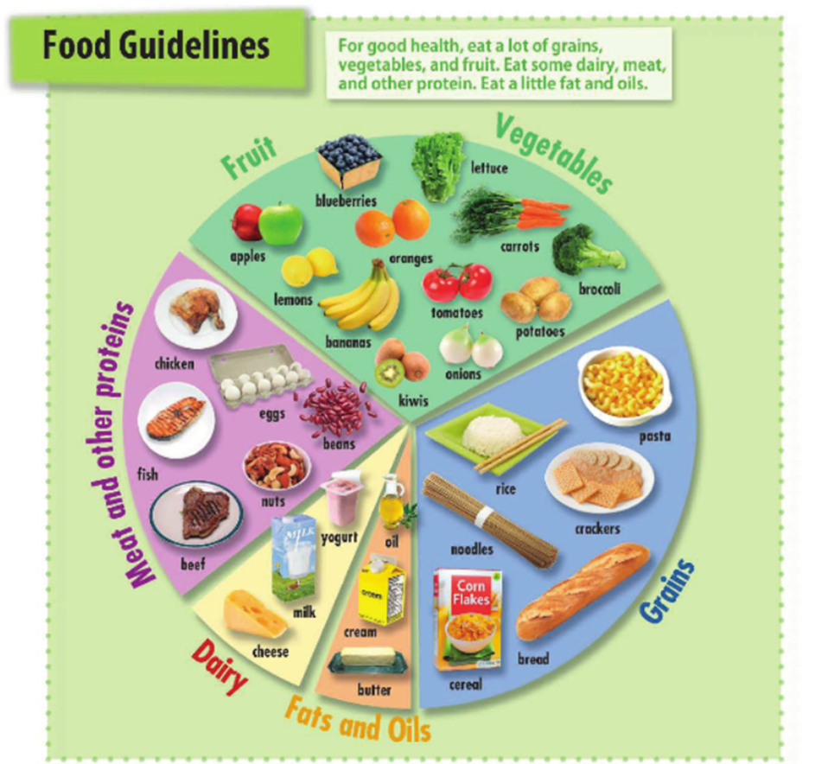

**GRAMMAR – Like / Don´t like**

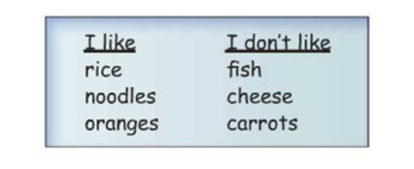

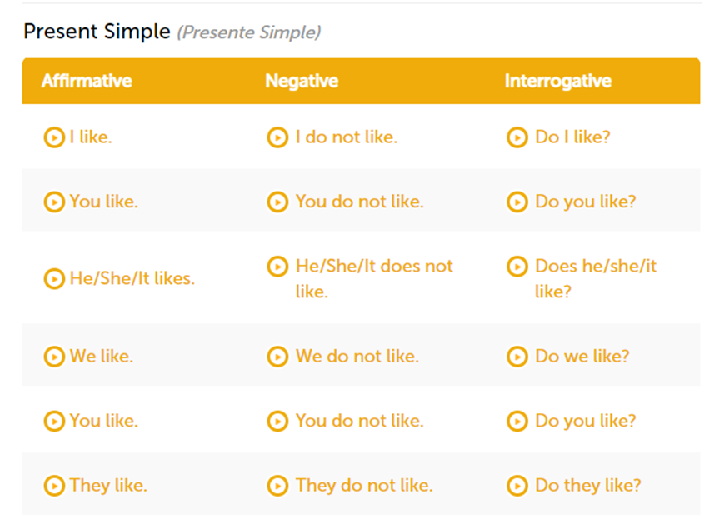

**GRAMMAR – Count and Noncount nouns; some and any**

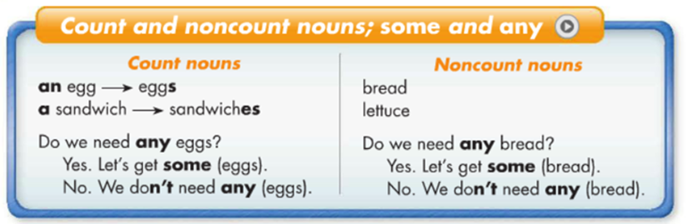

**Some**

Significado: Algunos, unos

Uso: Se utiliza tanto para los nombres o sustantivos incontables como para los nombres o sustantivos contables en plural. Se usa en frases afirmativas e interrogativas (para afirmar algo); se sustituye “any” en frases negativas o interrogativas. Significa una cantidad indefinida, pero limitada.

Ejemplos:

Frase afirmativa/nombre contable:

She has some apples.(Tiene algunas manzanas.)

Frase afirmativa/nombre incontable:

There is some milk in the kitchen.(Hay algo de leche en la cocina.)

Frase interrogativa/nombre contable:

Can I have some cookies?(¿Puedo tomar unas galletas?)

Frase interrogativa/nombre incontable:

Would you like some coffee?(¿Quieres café?)

**Any**

Significado: Algunos, ninguno

Uso: Se utiliza en los mismos contextos que “some,” pero en frases negativas o interrogativas.

Ejemplos:

Frase negativa/nombre contable:

I do not have any cats.(No tengo ningún gato.)

Frase negativa/nombre incontable:

He does not have any money.(No tiene dinero.)

Frase interrogativa/nombre contable:

Are there any changes?(¿Hay algunos cambios?)

Frase interrogativa/nombre incontable:

Is there any milk?(¿Hay leche?)

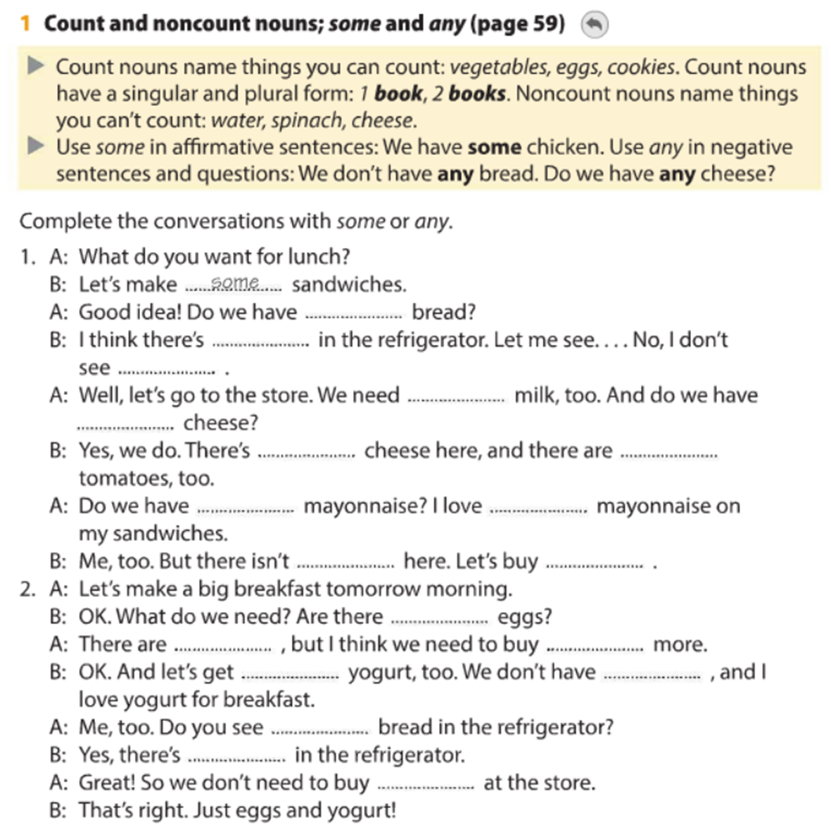

**Exercise 1.** Complete the conversation with some or any (Completa la conversación con some o any)



**some**

**some**

**some**

**some**

**any**

**some**

**some**

**some**

**some**

**any**

**some**

**any**

**some**

**some**

**any**

**some**

**any**

**some**

**some**

**some**

**Exercise 2.** Complete the conversation with some or any (Completa la conversación con some o any)

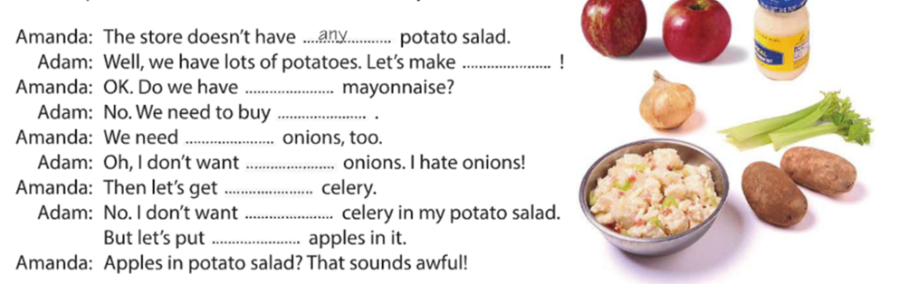

**some**

**some**

**some**

**some**

**some**

**any**

**anyu**

**any**

**any**

**GRAMMAR – Adverbs of frecuency**

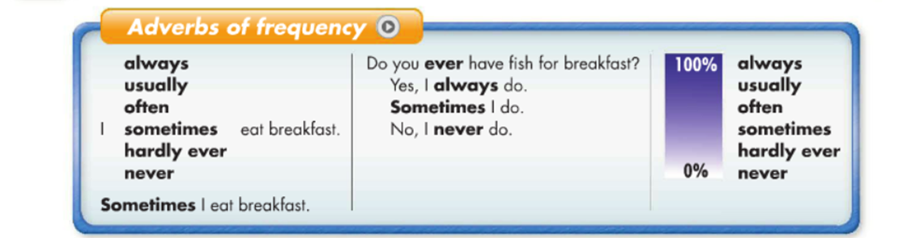

Adverbios de frecuencia: Responden a las preguntas de “¿con qué frecuencia?” o “¿cuántas veces?”

**often** (a menudo), **frequently** (frecuentemente), **usually** (usualmente), **sometimes** (a veces), **rarely** (raramente), **seldom** (casi nunca), **never** (nunca)…

Posición: Los adverbios de frecuencia van delante del verbo, a excepción de su uso con el verbo “to be” que se colocarán detrás.

Ejemplos:

They are frequently late.(Frecuentemente llegan tarde.)

She usually wears black.(Normalmente lleva ropa negra.)

We never eat in restaurants.(Nunca comemos en restaurantes.)

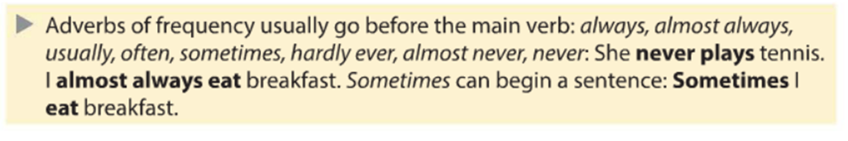

**Exercise 3.** Rewrite the convertation Add the adverbs in the correct places (Reescribe la conversación. Adiciona los adverbios en el lugar correcto)

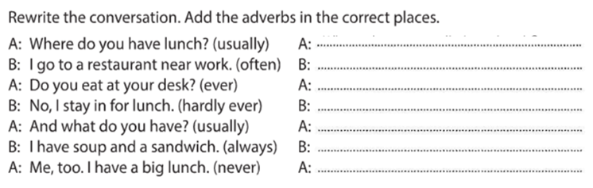

**Me, too. I never have a big lunch**

**I always have soup and a sandwich**

**And what do you usually have**

**No, I hardly ever stay in for lunch**

**Do you ever eat at your desk?**

**I often go to a restaurant near work**

**Where do you usually have lunch?**

**Exercise 4.** Put the adverbs in the correct place (Coloca los adverbios en el lugar correcto)

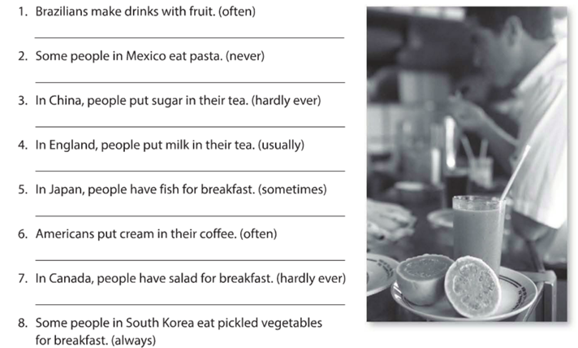

**In Canada people hardly ever have salad for breakfast**

**In japan, people sometimes have fish for Breakfast**

**In England, people usually put milk in their tea**

**In china, people hardly ever put sugar in their tea**

**Amerians often put cream in their coffe**

**Some people in Mexico never eat pasta**

**Brazilians often make drinks with fruits**

**Vocabulary – Sports**

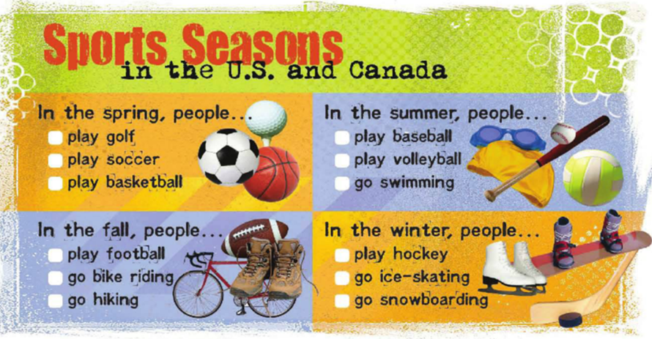

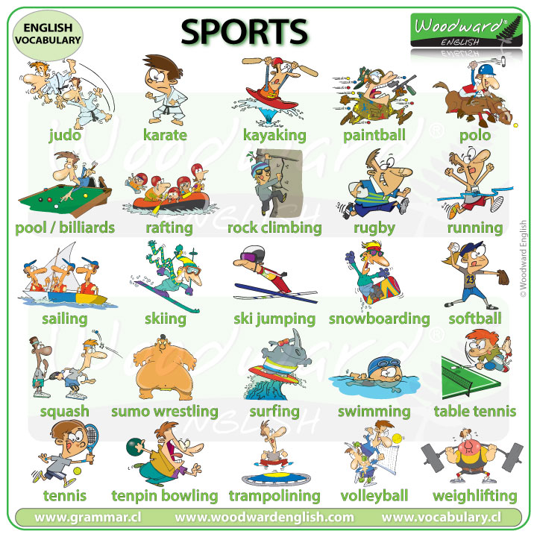

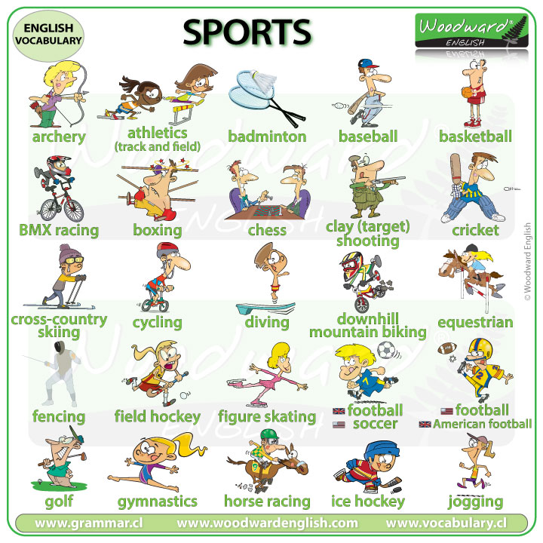

**Exercise 5.** Complete the conversation. Use the questions in the box (Completa la conversación usando las preguntas en la caja)

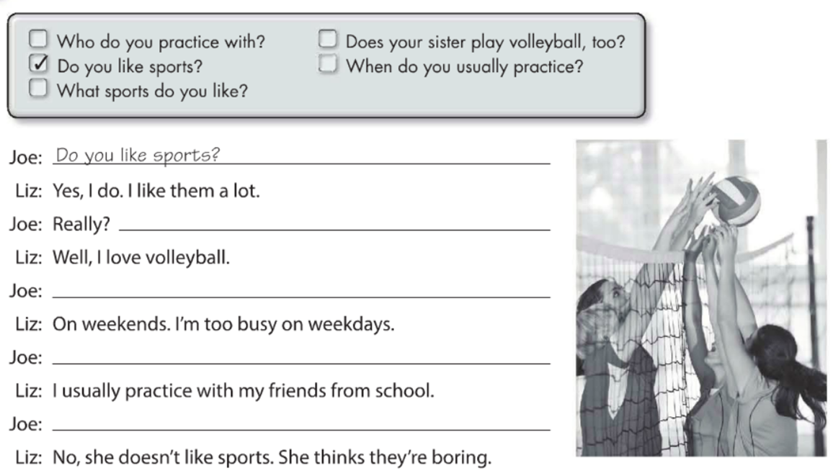

**Does your sister play volleyball, too?**

**Who do you practice with?**

**When do you usually practice?**

**What sports do you like?**

**Do you like sports?**

**GRAMMAR – Can for ability**

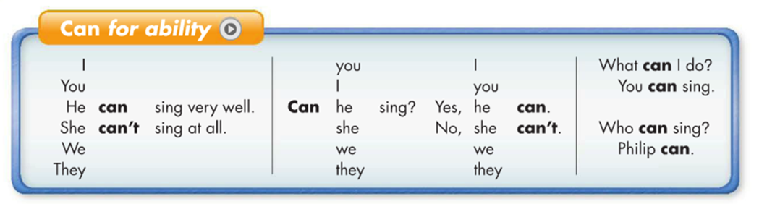

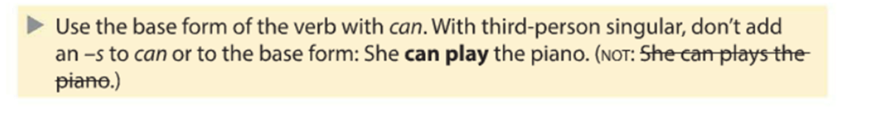

**Can**

“Can” indica habilidad o posibilidad. En estos casos puede ser traducido como “poder” en español.

Ejemplos:

I can speak five languages.(Puedo hablar cinco idiomas.)

We can work late tonight if you need us.(Podemos trabajar hasta tarde esta noche si nos necesitas.)

Bill and Tom can’t help you.(Bill y Tom no pueden ayudarte.)

The restaurant can be expensive if you drink a lot of wine.(El restaurante puede ser caro si bebes mucho vino.)

It can be dangerous to drive if you are tired.(Conducir puede ser peligroso si estás cansado.)

En frases interrogativas, el uso de “can” puede solicitar permiso o preguntar sobre posibilidades.

Ejemplos:

Can I have a glass of water?(¿Puedo tomar un vaso de agua?)

Can you help me?(¿Puedes ayudarme?)

Can they work late tonight?(¿Pueden trabajar hasta tarde esta noche?)

**Exercise 6.** Write sentences about the things people can and can´t do. (Escribe las oraciones acerca de las cosas que la gente puede o no puede hacer)

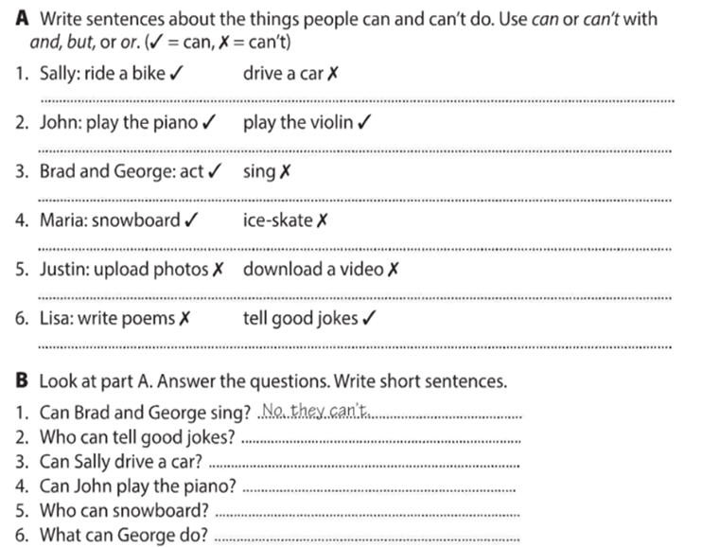

**Justin can´t upload photos and can´t download a video**

**George can act**

**Maria can snowboard**

**Yes, he can**

**No, she can’t**

**Lisa can tell good jokes**

**Lisa can´t writes poems and he can tell good jokes**

**Maria can snowboard, but she can´t ice-skate**

**Brad and George can act, but they can´t sing**

**John can play the piano and can play the violin**

**No, they can´t**

**Sally can ride a bike, but she can´t drive a car**